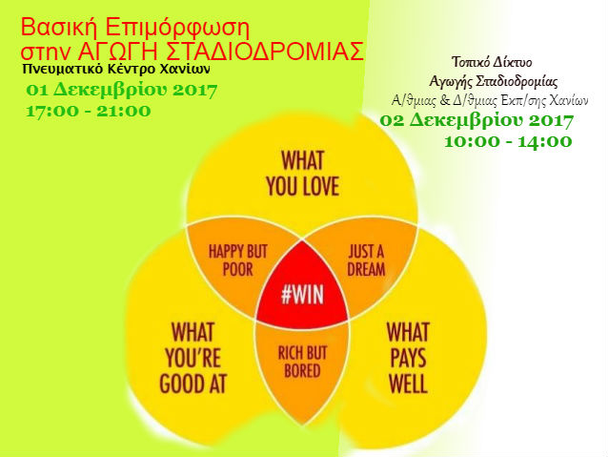

Βασική Επιμόρφωση

Αγωγής Σταδιοδρομίας

& Επαγγελματικού

Προσανατολισμού

# 01 δεκεμβριου παρασκευη

**ΠΝΕΥΜΑΤΙΚΟ ΚΕΝΤΡΟ ΧΑΝΙΩΝ**

**17:00** Εγγραφεσ / προσελευση

* Στοιχεία Επικοινωνίας, Υπογραφή

**17:30** ΚΕΣΥΠ ΧΑΝΙΩΝ

* **Τύποι Προσωπικότητας και Επαγγελματικός Προσανατολισμός – Μοντέλο Holland** | *Μπαουράκη Τόνια,* Υπεύθυνη ΚΕΣΥΠ Χανίων

**18:00** ΚΕΣΥΠ ΧΑΝΙΩΝ

* **Βιωματικές Ασκήσεις Αγωγής Σταδιοδρομίας** | *Δεικτάκη Άννα,* Υπεύθυνη ΚΕΣΥΠ Χανίων

**18:30** μαθηματικη εταιρεια χανιων

* **Ανίχνευση Ιδιαίτερων Κλίσεων και Αδυναμιών και Προτάσεις Υποστήριξης – Δράσεις ΜΕΧ κατά το έτος 2018 |** Γαρεδάκης Κώστας, Εκπαιδευτικός Δ/θμιας ΕΚπ/σης, Μαθηματικός

**19:00** εικαστικα

* **Ανίχνευση Ιδιαίτερων Κλίσεων Μαθητών στις Εικαστικές Τέχνες και Δυνατότητες Υποστήριξης,** *Πρώιμος Κωνσταντίνος,* Ιστορικός Τέχνης, Καθηγητής στο Ανοικτό Πανεπιστήμιο Χανίων

**19:30** ενωση γονεων και κηδεμονων δημου χανιων

* **Προτάσεις Συλλογικής Δράσης με Στόχο την Αποτελεσματικότητα και την Ποιότητα στην Εκπαιδευτική Διαδικασία |** *Γκουλούσης Γρηγόρης*, Πρόεδρος της Ένωσης Γονέων Δήμου Χανίων.

**20:00** ιστορικο δικτυου / νεα μελη / ευρωπαϊκα προγραμματα

* **Παρουσίαση της Νέας Δυναμικής Ιστοσελίδας του Δικτύου και Προτάσεις Συνεργασίας |** *Καβαζίδου Ελένη,* Υπεύθυνη Σχολικών Δραστηριοτήτων Π/θμιας Εκπ/σης Χανίων

**20:30** ερωτησεισ / Συζητηση

# 02 δεκεμβριου σαββατο

**ΠΝΕΥΜΑΤΙΚΟ ΚΕΝΤΡΟ ΧΑΝΙΩΝ**

**10:00** ξενεσ γλωσσεσ

* **Διάχυση Λειτουργιών Συμβουλευτικής και Επαγγελματικού Προσανατολισμού στο Μάθημα της Αγγλικής Γλώσσας** | *Πλάτσκου Στέλλα,* Σχολική Σύμβουλος Εκπαιδευτικών Αγγλικής στο Ν. Χανίων

**10:30** ΘΕΑΤΡΟ

* **Ανίχνευση Ιδιαίτερων Κλίσεων στην Υποκριτική και Τρόποι Αξιοποίησης**| *Μανωλικάκης Λεωνίδας,* Σκηνοθέτης - Ηθοποιός

**11:00** ΧΟΡΟΣ

* **Ανίχνευση Ιδιαίτερων Κλίσεων στο Χορό και Τρόποι Αξιοποίησης** | *Καβαζίδου Ελένη,* Χοροδιδάσκαλος - Χορογράφος

**11:30** ΜΟΥΣΙΚΗ

* **Ανίχνευση Ιδιαίτερων Κλίσεων και ο Ρόλος του Μουσικού Σχολείου Χανίων,** *Χαλακατεβάκη Ειρήνη,* Εκπαιδευτικός στο Μουσικό Σχολείο Χανίων

**12:00** αθλητικα σχολεια και πρωταθλητισμοσ

* **Ανίχνευση Μαθητών με Ιδιαίτερες Κλίσεις στον Αθλητισμό και Υποστήριξη** *Δασκαλάκης Στέλιος,* Σχολικός Σύμβουλος Φυσικής Αγωγής

**12:30** ερωτησεισ / σΥΖΗΤΗΣΗ – κλεισιμο σεμιναριου

**ΔΙΟΡΓΑΝΩΣΗ**

© ΚΕΣΥΠ Χανίων, Δ/νση Π/θμιας Εκπ/σης Χανίων, Πνευματικό Κέντρο Χανίων – Περιφερειακή Ενότητα Χανίων & Ένωση Γονέων και Κηδεμόνων Δήμου Χανίων, στο πλαίσιο λειτουργίας του **ΤΟΠΙΚΟΥ ΔΙΚΤΥΟΥ ΑΓΩΓΗΣ ΣΤΑΔΙΟΔΡΟΜΙΑΣ *Στρατηγικές Διευκόλυνσης της Ετερότητας στη Σχολική Κοινότητα***

**ΣΥΝΕΡΓΑΣΙΑ**

Σχολική Σύμβουλος Αγγλικής Γλώσσας Χανίων, Σχολικός Σύμβουλος Φυσικής Αγωγής Δυτικής Κρήτης, Μουσικό Σχολείο Χανίων, Μαθηματική Εταιρεία Χανίων, Εκπρόσωποι από το Χώρο του Πολιτισμού και των Καλών Τεχνών.

Τηλέφωνα Επικοινωνίας: 28213 40 208 & 6978112290 - **ΚΕΣΥΠ ΧΑΝΙΩΝ**

28210 47 335 & 6936 597 376 – **Δ/νση Π/θμιας Εκπ/σης ΧΑΝΙΩΝ**

